KILPAILUKUTSU

Varkauden Urheiluratsastajat ry:n järjestämiin
aluekouluratsastuskilpailuihin lauantaina 24.5.2008 alk. klo 9
Varkauden Ratsastuskeskukselle. Kilpailuissa ratsastetaan
Itä-Suomen Hevoshullu Powercup aluekarsinta 2008

OHJELMA:
Luokka 1 Helppo B K.N. Special, avoin Hevoshullu Powercup aluekarsintaan osallistuville ratsukoille
Lähtömaksu 15 €. Rahapalkinnot (40, 30, 20, 15…)

Luokka 2 Helppo B K.N. Special, avoin kaikille
Lähtömaksu 15 €. Rahapalkinnot (40, 30, 20, 15…)

Luokka 3 A-merkin kouluohjelma 2006, avoin kaikille

Lähtömaksu 15 €. Rahapalkinnot (50, 40, 30, 20, 15…)

Erityismääräyksiä:

- llmoittautumiset viimeistään pe 16.5.08 SRL:n KIPA:n kautta.
- Ilmoita selvästi, osallistutko Hevoshullu Powercup aluekarsintaan ja onko ratsusi poni vai hevonen. Jälki-ilmoittautumisia ei oteta.
- Lähtömaksu maksetaan viimeistään 1/2h ennen omaa starttia. Kanslia avoinna alk. klo 8 kilpailupäivänä. Puhelin kansliaan kilpailupäivänä 040 – 7599 807.
- Lähdön peruutukset tehtävä ti 20.5. mennessä: 050 – 5256 643 / Jutta Hujanen tai sähköpostilla jhujanen@hytti.uku.fi Peruuttamattomista poisjäänneistä laskutamme lähtömaksut.
- Lähtölistat KIPA:ssa to iltana 22.5. sekä VUR:n nettisivuilla osoitteessa www.vur.fi, Lähtöaikatiedustelut to 22.5. klo 20 – 21: 050 – 5256 643 / Jutta Hujanen.
- Varkauden Ratsastuskeskus lahjoittaa Hevoshullu Powercup aluekarsinnan yhteiskilpailun voittajalle palkintoloimen.
- Kilpailun johtaja Minna Heikkinen.
- Kilpailuissa noudatetaan aluekilpailusääntöjä.
- Päiväkarsinoita voi tiedustella Varkauden Ratsastuskeskus / Satu Haukka varkauden@ratsastuskeskus.inet.fi .
- Kilpailupaikalla on monipuolinen kanttiini!
- Järjestäjä pidättää oikeuden muutoksiin.

TERVETULOA KILPAILEMAAN!

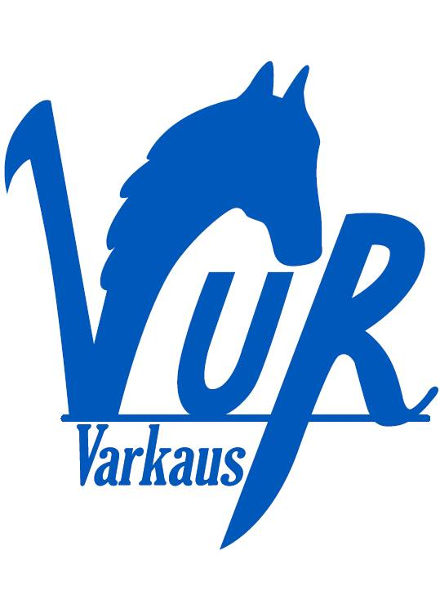

Varkauden Urheiluratsastajat ry Varkauden Ratsastuskeskus

